Bruno Granier ／ Domaine La Font de l’Olivier
ブリュノ・グラニエ／ドメーヌ・ラ・フォン・ド・ロリヴィエ

「ラ・フォン・ド・ロリヴィエ」はブリュノ・グラニエ氏によって1999年設立されたドメーヌ。
ラングドック屈指のアペラシオンであるフォジェール南端の外側、地中海に面したリオン湾に正対するベジエールより北に15キロメートルのところにマガラ村はあります。
標高116～160メートル、恵まれた日照量と少ない降雨量、そして第４紀ヴィラフランカ階と中生代トリアス紀の砂岩で構成された土壌構成。この地区は、噴水や泉（Fontaine）のようにオリーブ（Olive）樹が沢山ある事から【La Font de l'Olivier】と名付けました。ファーストヴィンテージは2001年。
グラニエ家は代々この地で葡萄の栽培農家を営んでおりました。
ブリュノの祖父の時代は約100ヘクタールの葡萄畑を所有していたが遺産相続等で畑は分割されました。
小さい頃からワイン造りに興味があったブリュノは、高校、大学でワイン造りを学びながら祖父のワイナリーを手伝っていました。自身でコツコツ買い集めた約11ヘクタールの畑と、祖父から譲りうけた約8ヘクタールの畑をベースに39歳で独立。
同社の醸造所は祖父が所有していた物の一つで、祖父が売りに出したところブルーノ・ラフォン氏が購入しました。しかし、その後直ぐに再度売りに出されたので、ブリュノ・グラニエ氏が買い戻しました。
標高116～180メートル、恵まれた日照量と少ない降雨量、そして第４紀ヴィラフランカ階と中生代トリアス紀の砂岩で構成された土壌構成。それらの条件全てが合わさることで、マガラは卓越したワイン産地へと昇華するのです。
22ヘクタールに広がるドメーヌ・ラ・フォン・ド・ロリヴィエの畑は樹齢80年を越えるカリニャンを始め、グルナッシュ、シラー、グルナッシュ・ブラン、ミュスカ・プティ・グラン、カベルネ・ソーヴィニヨン、ルーサンヌで構成されています。
大半の葡萄樹は短く、ゴブレ式で仕立てられています。
フランス農水省が新たに進めている環境保全農業の環境価値重視（Haute Valeur Environnementale／HVE）」認定。伝統的な100%有機栽培、病害対策の散布も最低限に留めています。
収穫はすべて手摘み。平均して30ヘクトリットルと制限された収穫量の葡萄。すべて除梗した後、温度管理しながら21日間キュヴェゾン、最初の1週間だけルモンタージュを施して、朝晩のピジャージュへと移行する。10～12カ月熟成させ、軽く濾過、最低限のSO2を添加して瓶詰め。
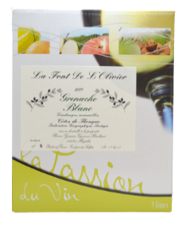
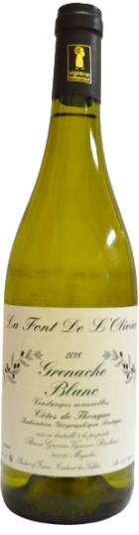
Grenache Blanc Côtes de Thongue グルナッシュ・ブラン コート・ド・トング
（2019年）参考上代\2,000（税込\2,200） （2020年）参考上代\2,000（税込\2,200）
（2017年）1500ml 参考上代\5,000（税込\5,500）
（2019年）Bag in Box 3000ml 参考上代\5,000（税込\5,500）ケース4個入り
品種：グルナッシュ・ブラン 樹齢：35年 土壌：南向き、三畳紀の粘土石灰質 面積：2.06ha
醸造・熟成：100％除梗、破砕せずに直接圧搾。ステンレスタンクで8か月間熟成。
特徴：黄色がかったパール色。美しいフローラルの香りと、後からだんだんと柑橘系の果実臭を感じる。口当たりは、強く、力強さを感じ、余韻もしっかりとしたワイン。フルーティーで心をそそるワイン。魚料理や貝料理との相性が抜群。

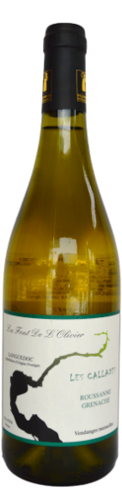
Les Callades Languedoc Blanc レ・カラード ラングドック・ブラン
(2017年)参考上代\2,200 (税込\2,420) (2018年)\2,200 (税込\2,420)
品種：グルナッシュ・ブラン50％ ルーサンヌ50％、 樹齢：グルナッシュ・ブラン35～40年、ルーサンヌ10年
土壌：グルナッシュ・ブラン トリアス階の粘土石灰質 ルーサンヌ ヴィラフランカ階粘土石灰
醸造・熟成：100％除梗、破砕せずにダイレクトプレス。ステンレスタンクで発酵。18度でアルコール発酵。天然酵母。
新樽50％ 古樽50％を使用して6か月間樽熟成。 So2は瓶詰め時に使用。
特徴：黄色の色調。スイカズラやアヤメのような豊かなフローラルの香りと、しなやかで長い余韻を持っている。大変に肉付きの良い、フルーティーなワイン。魚介類や、アペリティフにも適した一本

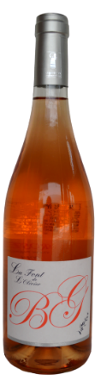
Rosé Vin de France ロゼ ヴァン・ド・フランス
(2018年)参考上代\1,900（税込\2,090） (2019年)参考上代\1,900（税込\2,090）
(2019年)Bag in Box 3000ml 参考上代\4,800（税込\5,280）ケース4個入り
品種：グルナッシュ1/3、サンソー1/3、シラー1/3 樹齢：30～60年 土壌：南向き、ヴィラフランカ階の粘土石灰
醸造・熟成：葡萄品種ごと別々に醸造。ダイレクトプレス、グラスファイバータンクを使用して18度の低温発酵。天然酵母。アルコール発酵後にブレンドしてグラスファイバータンクで熟成。SO2は瓶詰時に使用。
特徴：フルーティーでスイスイと飲める軽やかなワイン。
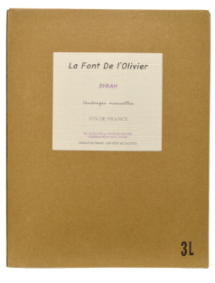
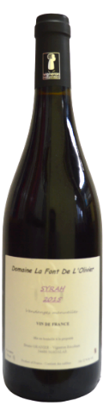
Syrah Vin de France シラー ヴァン・ド・フランス
(2015年)参考上代\1,900（税込\2,090） (2018年)参考上代\1,900（税込\2,090）
(2020年)Bag in Box 3000ml 参考上代\4,800（税込\5,280）ケース4個入り
品種：シラー 樹齢：30年 土壌：西向き、ヴィラフランカ階の砂岩
醸造・熟成：100％除梗、破砕せずにセメントタンクで10日間マセラシオン。
天然酵母でアルコール発酵。ピジャージュ。グラスファイバータンクで10か月間熟成。
特徴：エレガントで、果実味が豊なワイン。口当たりは、しなやかで、ふんわりとした、魅力的
な仕上がりとなっている。バーベキューでの肉料理、ローストした肉との相性が良い。

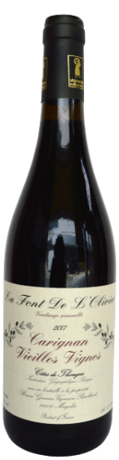
Carignan Vieilles Vignes Côtes de Thongue カリニャン ヴィエイユ・ヴィーニュ コート・ド・トング
（2017年）参考上代\2,300（税込\2,530）/（2015年）1500ml 参考上代\5,000（税込\5,500）
品種：カリニャン 樹齢：75～130年 土壌：南、南東向き、ヴィラフランカ階の砂岩 面積：２ha
醸造・熟成：100％除梗、破砕せずにセメントタンクで２３日間マセラシオン。
天然酵母でアルコール発酵。ピジャージュ。グラスファイバータンクで17か月間熟成。
特徴：紫がかった赤いガーネット色。ふくよかなカンゾウや、熟したサクランボ、ローリエのソースのような香りがする。ハム、ジビエ、調理された肉料理、チーズとの相性が良い。

